5.26新龙中一班今日动态
一、来园情况
今天入园后主动绕水杯带的小朋友是：赵翊帆、陆钦瀚、韩凯风、罗恩哲、吕秦川、刘然诺、谢意增、吴 律、曹李安、李依恬、许米诺、仇思诺、万佳妮、高依诺、赵诺一、杜妍汐、李雨佳、刘沐瑶很棒哦！进入教室后，大部分的孩子能够自主将物品整理好，很棒哦!
二、户外活动
今天，我们平衡区进行了游戏，孩子们自主选择合适的材料进行摆放，摆放好后游戏便开始啦！
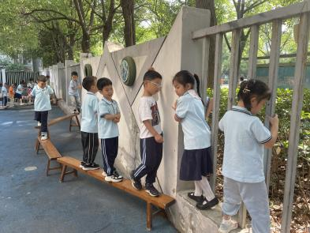 | 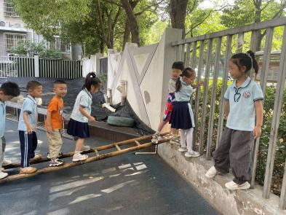 | 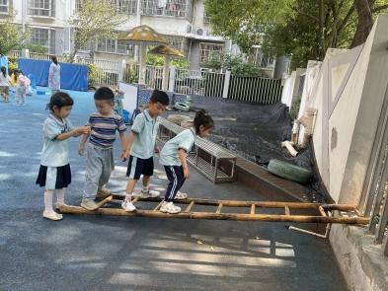
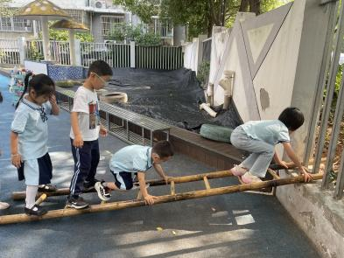 | 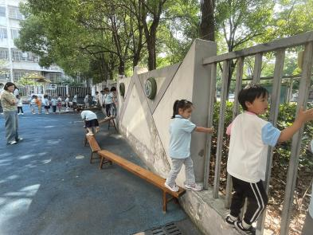 | 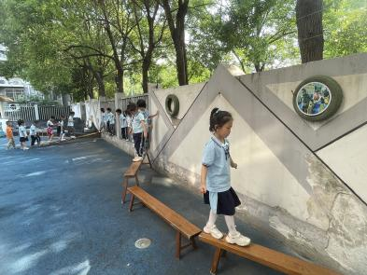

二、集体活动《综合：家乡的端午节》
端午节是中华民族的传统节日，蕴含着深厚的文化底蕴与独特的民俗风情。它不仅是纪念爱国诗人屈原的重要日子，还承载着祈福辟邪、欢庆娱乐和饮食为一体的丰富内涵。在端午时节，人们通过包粽子、赛龙舟、挂艾草、佩香囊等传统习俗，传递着对美好生活的向往与追求。本节活动旨在引导幼儿深入感知端午节的文化魅力，通过调查分享，让幼儿了解更多的端午节习俗。​
孩子们在小班阶段已对端午节有了一些简单认知，如知道粽子这一节日特色食物，但对节日背后的文化内涵、传统习俗的意义理解较为浅显。本次活动基于幼儿已有经验，通过调查与观看视频，引导幼儿了解端午节的起源传说、各地不同的庆祝方式，以及习俗中蕴含的科学知识和人文精神。进一步深化对传统节日的理解，激发幼儿对传统文化的兴趣，培养其热爱传统文化的情感。​
赵翊帆、陆钦瀚、韩凯风、罗恩哲、吕秦川、刘然诺、高翊桐、谢意增、周佳毅、吴 律、曹李安、王启轩、李依恬、楚慕凡、许米诺、仇思诺、万佳妮、高依诺、赵诺一、杜妍汐、蔡书歆、李雨佳、赵伊凡、刘沐瑶知道端午节是我国的传统节日。
赵翊帆、陆钦瀚、韩凯风、罗恩哲、吕秦川、刘然诺、高翊桐、谢意增、周佳毅、吴 律、曹李安、王启轩、李依恬、许米诺、仇思诺、万佳妮、高依诺、赵诺一、杜妍汐、蔡书歆、李雨佳、赵伊凡、刘沐瑶通过调查分享，了解更多的端午节习俗。
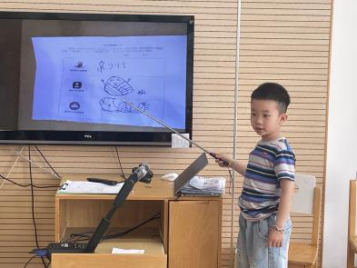 | 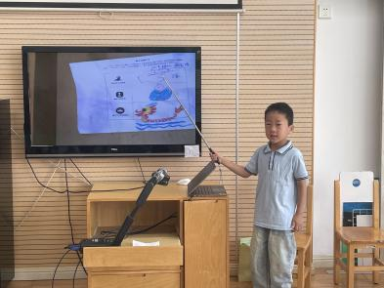 | 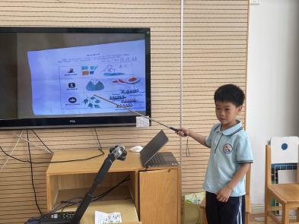
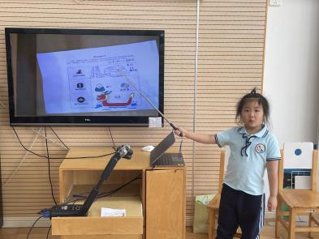 | 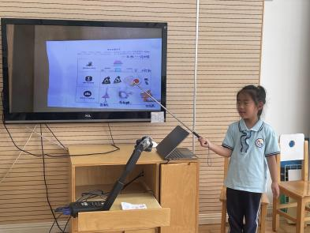 | 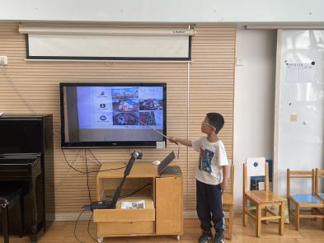
三、区域游戏
今天，我们开展了区域游戏，在游戏中，曹李安、王启轩、在地面建构进行搭建。陆钦瀚、吕秦川、罗恩哲、在玩桌面建构，用雪花片、乐高积木进行建构。赵翊帆、李依恬、蔡书歆、万佳妮、在益智区玩春天的密码、蝴蝶找家、蛇形棋等游戏；赵伊凡、周佳毅、刘沐瑶在图书角看书、讲三只小猪的故事；韩凯风、高翊桐、高依诺、刘然诺、在科探区探索科学奥秘；谢意增、李雨佳、在万能工匠进行搭建船；仇思诺、赵诺一、楚慕凡、在美工区用黏土制作小动物等；吴 律、许米诺、杜妍汐、在自然材料区搭建作品。
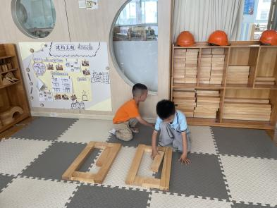 | 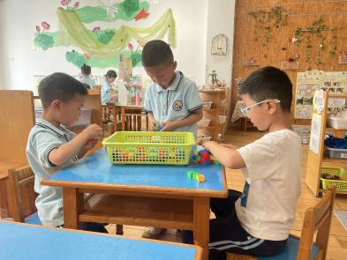 | 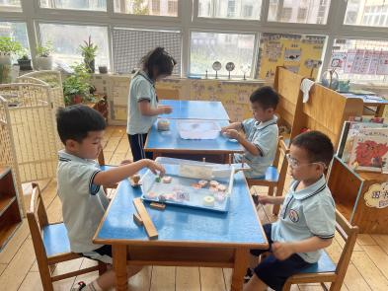
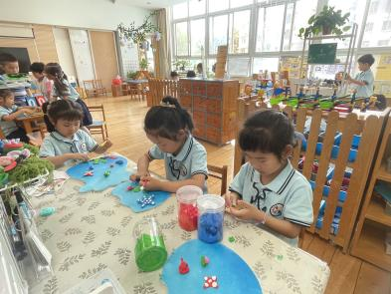 | 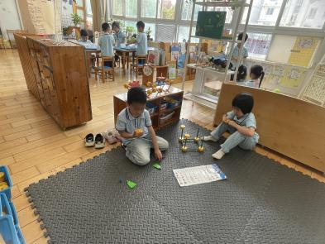 | 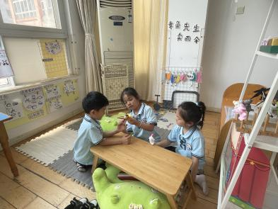

四、生活活动
今天午饭吃的是芝麻饭、茭白红烧肉、清炒苋菜、豆腐汤。今天午饭中，赵翊帆、陆钦瀚、韩凯风、罗恩哲、吕秦川、谢意增、周佳毅、吴 律、曹李安、王启轩、李依恬、仇思诺、万佳妮、高依诺、赵诺一、杜妍汐、李雨佳、赵伊凡、刘沐瑶都能够快速吃完自己的饭、菜和汤，为你们点赞！
下午：今天的午点是蓝莓、羊角蜜、番茄鸡蛋面。
五、请你关注
1.保持手部清洁，勤剪指甲，勤洗手。
2.以清淡饮食为主，多喝温水和食用新鲜水果蔬菜。

